### 《死亡领主》（Deathlord）

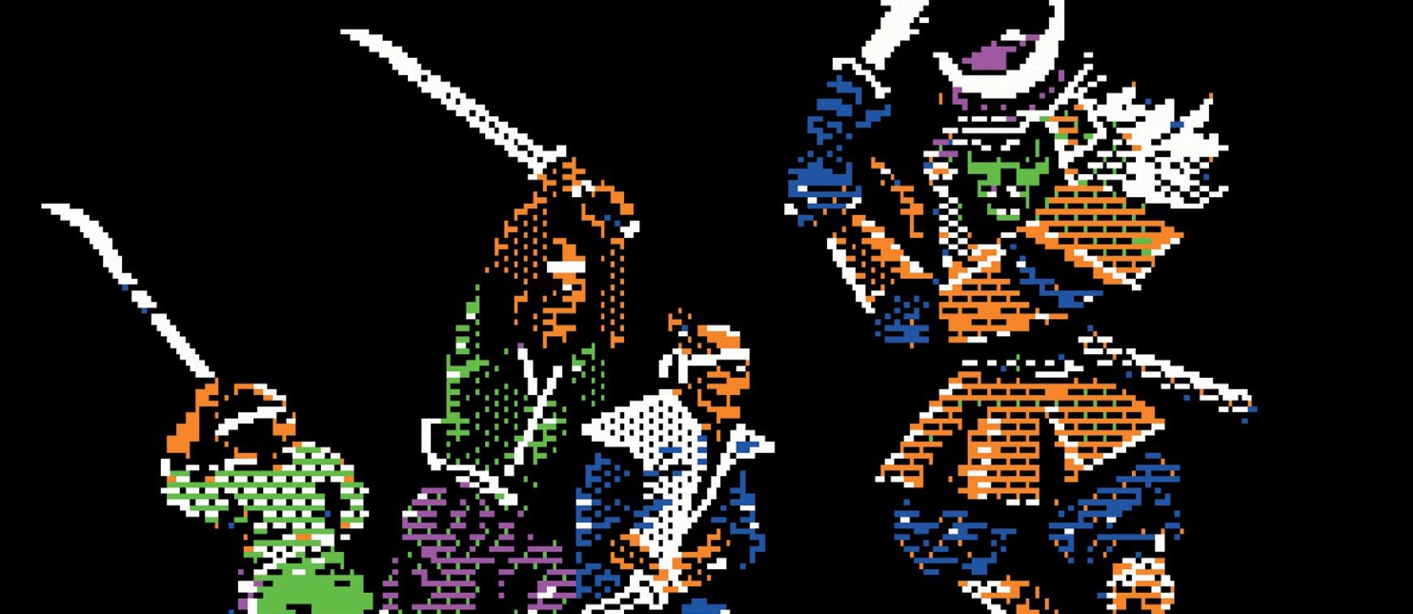

AI Escudero and David Wong, 1987, Apple II and C64

* 《死亡领主》最初灵感来源于北欧神话，但在发售前五周 EA 却要求制作人把游戏改成日式风格。

作者：CB

翻译：LightningChris

有人说《巫术 4》（Wizardry IV）是那种对玩家最不友好的游戏，但那些“高玩”则对《巫术》这样的主流游戏不屑一顾，认为《死亡领主》才是对玩家最不友好的游戏。

结合了《创世纪》（Ultima）系列的垂直探索系统和《巫术》系列的战斗系统，《死亡领主》的故事发生在一个以日本为主题的东方奇幻世界。在这个世界里你可以当一个精灵（Toshi）、半身人（Obake）、成为一名术士（Mahotsukai）、以及浪人（Ronin）[1]。

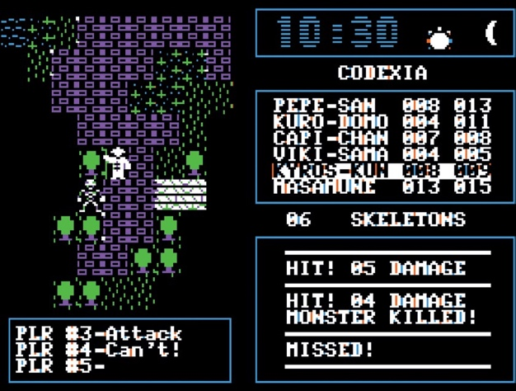

图 1 游戏的探索和战斗界面是像《创世纪》一样自上而下的垂直视角，但是游戏的战斗系统却和《巫术》更为相似。

文字图案

图 2 除非你精通日语，否则想要理解游戏里的种族、职业和咒语的话，你还是需要翻翻手册。就比如 Yabanjin 就是一种野蛮人。

游戏里有 8 个种族，16 个职业，其中包括 4 种法师职业，每一种都有自成一派的强大法咒。游戏的角色系统设计的精巧缜密，每一次升级都会带来巨大增益。因此你就可以在升级之后去勇敢地探索那些之前不敢探索的区域。

再说了，《死亡领主》有着 17 个大陆和群岛，你可以探索的地方实在是太多了。庞大的世界地图有时看起来过于空旷，但每一处探索点都设计得匠心独具。这些地点里会有陷阱、线索以及秘密在等着你。根据地点附近的环境和里面 NPC 的行为，你还会发现有些地点会透露出除了明摆着的线索之外的信息。比如游戏里对魔戒堡（Fort Demonguard）和恶魔密布的火山之城——马卡斯城（Malkanth）[2]之间的永恒且动荡的对立进行了惟妙惟肖的刻画。

游戏里没有任务目标，或者说它甚至连任务都没有。自始自终你只知道在开局时游戏的反派死亡领主给你的线索。后续的线索通常晦涩且罕见。有些如监狱和民居的地方你显然无法直接进入；你唯一进入的方法就是强闯而入，但这样做也会让全城的守卫都戒备起来。

这样的冒险之举也许能给你带来收益，但鉴于该游戏只有一个自动存档位，这样的风险实在是太大了。

《死亡领主》的创新之处就在于其巧妙的结合了《创世纪》的探索模式和《巫术》的战斗模式，因为在《创世纪》这样的垂直视角下融入那些诸如滑道、暗门、传送门等传统的地牢障碍是很困难的。大多数地牢都有着独一无二的主题，在具有想象力的同时也非常的反人类。如果你不亲手画一份地图的话你是走不出这些地牢的，而且如果你不仔细研究地图的话你会错过一些线索。

对于地牢探索狂热粉而言，《死亡领主》一定是款终极之作。

1. 译者注：由于游戏的种族和职业是原创的日语，此处翻译参照 [The CRPG Addict](http://crpgaddict.blogspot.com/2017/06/game-252-deathlord-1987.html) 和 [WLau](https://gamefaqs.gamespot.com/appleii/574838-deathlord/faqs/1565) 的指南，前两者为种族，后两者为职业。精灵智商高、擅魔法、寿命长但物防低。半身人酷似精灵，但肤色较暗，体型更小，智商不及精灵但身手敏捷，能成为优秀的盗贼或刺客。术士受人尊敬，擅长用法术缴械或击杀敌人，而浪人在战斗中常用下三滥的技巧（如抠眼、踹裆），还可在守护灵的帮助下使用部分治愈术与防护术。
2. 译者注：魔戒堡和马卡斯城为原创翻译。从原文中也可以看出，魔戒堡或许是一个由专门猎杀恶魔的猎魔人所建立的堡垒，而马卡斯城则是恶魔聚居的城市，由此可以看出两个城市之间的对立。